Москва, Графский пер. д.14 | Tel: (095) 744-00-99

DKVM-2K –Мини-переключатель KVM на 2 ПК |  | 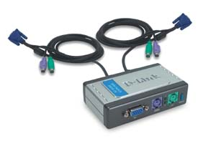
Описание  Комплект для мини-переключателя KVM на 2 порта DKVM-2K является экономически эффективным решением для домашних пользователей или офиса. Комплект позволяет легко управлять двумя различными ПК через одну клавиатуру, мышь и монитор VGA. В комплект входит двухпортовый переключатель KVM (Keyboard, Video and Mouse, Клавиатура, монитор и мышь) и два набора встроенных кабелей, готовых для подключения к ПК. Функции переключателя очень легко использовать, и он великолепно подходит для дома или небольшого офиса.  Экономически эффективное  решение для пользователей ПК  Если имеется 2 ПК и необходимо использовать их одновременно, то DKVM-2K сохранит средства на приобретение дополнительного оборудования и свободное место, позволяя управлять двумя компьютерами через одну клавиатуру, монитор и мышь. Или, возможно, имеется большой высококачественный монитор, и необходимо подключить к нему оба ПК, тогда DKVM-2K позволит произвести такое подключение. Два встроенных в DKVM-2K набора кабелей готовы к использованию, что освобождает от необходимости подготовки отдельных кабелей и их подключения.  Множество функций  DKVM-2K использует эмуляцию каждого подключенного компьютера с помощью встроенного микропроцессора для интеллектуального управления каждым портом KVM. Это позволяет одновременно загружать все подключенные ПК. Автосканирование, звуковая сигнализация и поддержка «горячих клавиш» клавиатуры делает DKVM-2K простым в использовании и управлении. На передней панели находится кнопка переключения между ПК.  Сохранение состояния клавиатуры и  поддержка мониторов с высоким разрешением  DKVM-2K поддерживает мониторы VGA, SVGA и MultiSync с разрешением до 2048 x 1536 и частотой вертикальной развертки 72 ГЦ. Поддерживаются мыши Microsoft IntelliMouse.  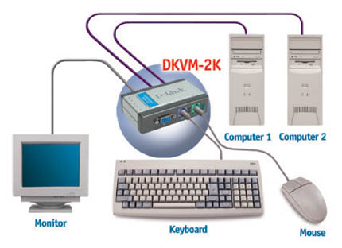 |  | Характеристики  Консольные разъемы  (для подключения клавиатуры, мыши, монитора)  - Клавиатура: 6-контактный разъем mini DIN «мама»  - Мышь: 6-контактный разъем mini DIN «мама»  - Монитор: 15-контактный разъем HD «мама»  Разъемы кабелей KVM  (для подключения к компьютеру)  - 2 встроенных в переключатель кабеля KVM длиной 1,8 м  - 2 разъема для клавиатуры: 6-контактные разъемы mini DIN «папа»  - 2 разъема для мыши: 6-контактные разъемы mini DIN «папа»  - 2 разъема для монитора: 15-контактные разъемы HD «папа»  Индикаторы  - 2 индикатора у портов для подключенных ПК  - Мигание зеленым цветом указывает на активность порта  Выбор ПК  (Цикличное переключение между ПК)  - Нажатием кнопки на переключателе KVM  - Нажатием «горячей клавиши»  - Подтверждение о переключении: сигнализация звуком  Физические параметры  Питание  5В / 1А  Источник питания  Через порт ПК PS/2, не требуется адаптер питания  Потребляемая мощность  5В / 70мА  Размеры  104 x 62 x 28 мм (только переключатель KVM)  Вес  420г (переключатель KVM и 2 набора встроенных кабелей)  Рабочая температура  От 0° до 40° C  Температура хранения  От -20° до 60° C  Влажность при работе  От 0% до 80%  Влажность при хранении  От 0% до 80%  Сертификаты EMI  - FCC Class B  - CE Class B  - С-Tick  Комплект поставки  - DKVM-2K двухпортовый переключатель KVM с 2 наборами встроенных кабелей длиной 1,8 м  - Руководство по быстрой установке (печатное)

Информация для заказа

DKVM-2K Двухпортовый мини- переключатель KVM

